ФЕДЕРАЛЬНОЕ ГОСУДАРСТВЕННОЕ АВТОНОМНОЕ ОБРАЗОВАТЕЛЬНОЕ УЧРЕЖДЕНИЕ ВЫСШЕГО ОБРАЗОВАНИЯ
«НАЦИОНАЛЬНЫЙ ИССЛЕДОВАТЕЛЬСКИЙ УНИВЕРСИТЕТ ИТМО»

Отчёт по лабораторной работе № 5
«Алгоритмы cортировки»

Выполнил работу
Ковров Евгений
Академическая группа №J3110
Принято
Должность, звание Вершинин Владислав

Санкт-Петербург
2024
- Введение
Цель работы: создать программные решения, реализующие 3 различных алгоритма сортировки.
Задачи:
- Найти алгоритмы сортировки, удовлетворяющие заданным условиям
- Реализовать алгоритмы на языке C++
- Протестировать код
- Подготовить отчёт
Реализация
В качестве алгоритма с временной сложностью до О(N ^ 2) и пространственной сложностью О(1) была выбрана cocktail shake sort. Она аналогична bubble sort, но на каждой итерации делает по 2 прохода – слева направо и справа налево.
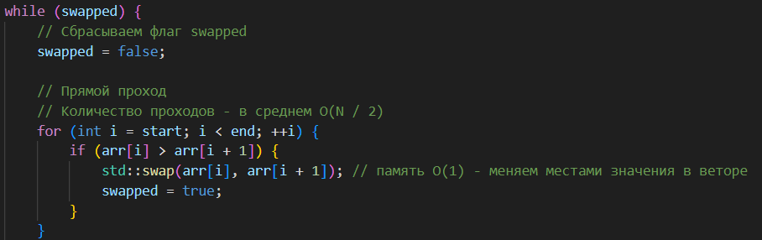
Изображение №1 – Прямой проход
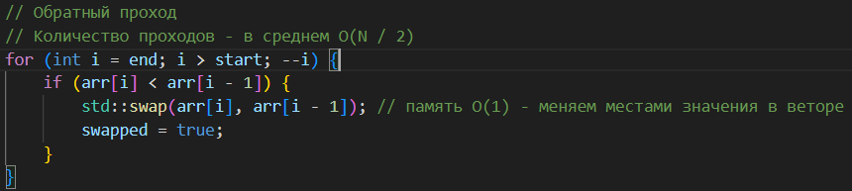
Изображение №2 – Прямой проход
В качестве алгоритма с временной сложностью до О(N * log N) и пространственной сложностью О(1) была выбрана in-place merge sort. Она является модернизированной версией merge sort, в отличие от которой не использует дополнительную память для хранения временных подмассивов, а производит слияние на месте.
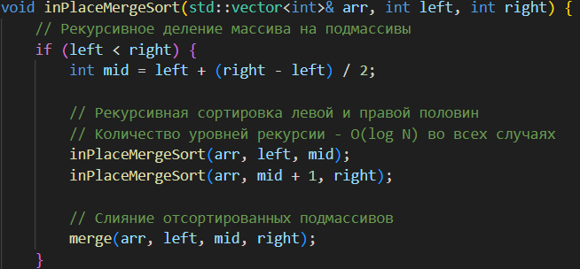
Изображение №3 – Рекурсивная функция сортировки
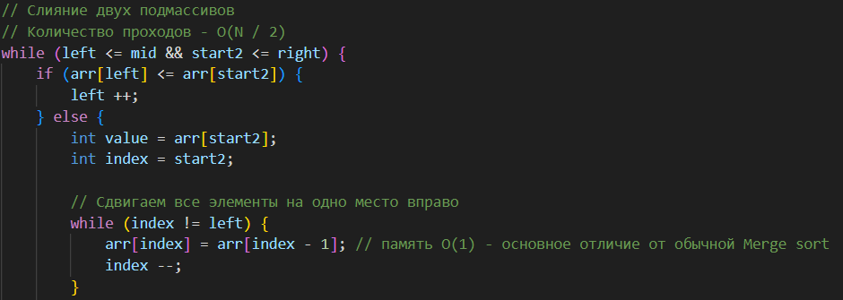
Изображение №4 – Функция слияния подмассивов
В качестве алгоритма с временной сложностью до О(N * k) и пространственной сложностью О(N * k) была выбрана bucket sort. Она делит массив на k упорядоченных «вёдер», затем сортирует каждое из них и в заключение соединяет в отсортированный массив.
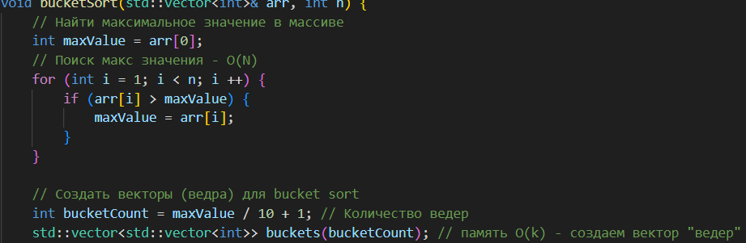
Изображение №5 – Поиск максимального значения и вычисления количества «вёдер» на его основе

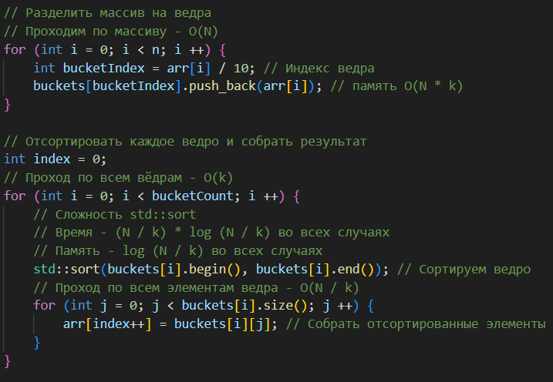
Изображение №6 – Деление на «вёдра», сортировка и слияние в отсортированный массив
- Экспериментальная часть
Для проведения экспериментов была создана программа, псевдослучайно генерирующая массив заданного размера.
На первом этапе тестирования было замерено время сортировки псевдослучайных массивов размером от 1000 до 10^6 элементов всеми тремя алгоритмами. На основе полученных данных был построен график.

Изображение №7 – График зависимости времени сортировки от размера массива
Затем было измерено время сортировки всеми алгоритмами 50 различных псевдослучайных массивов размеров 10^4 и 10^5 элементов. На основе собранных данных были построены графики типа box plot.
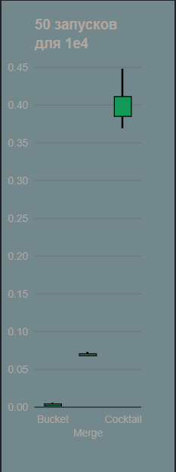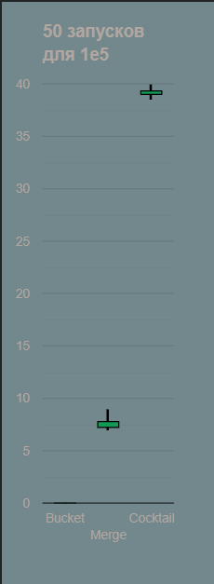
Изображение №8 – График для 10^4 Изображение №9 – График для 10^5

- Заключение
В ходе выполнения работы мною были реализованы 3 алгоритма сортировки. Для каждого из них были соблюдены требования по асимптотике и памяти. Были собраны экспериментальные данные, на основе которых построены графики. В целом, они достаточно точно описывают теоретическую асимптотику. Некоторые выбросы могут быть вызваны «хорошими» и «плохими» случаями в исходном массиве.
Cocktail shake sort лучше всего подходит для случаев экстремальных ограничений по памяти и небольших массивов. In-place merge sort немного более требовательна к памяти за счёт большего количества вспомогательных переменных, однако показывает себя сильно лучше на более больших массивах. Наконец, bucket sort – самая быстрая, но весьма требовательная к памяти.
Приложения
ПРИЛОЖЕНИЕ А
Листинг кода файла cocktail_shake_sort.cpp
#include <iostream>
#include <vector>
#include <fstream>
#include <sstream>
#include <chrono>

void read_csv(const std::string& filename, std::vector<int>& intArray) { // Функция чтения чисел из csv в массив
std::ifstream file(filename);
if (!file.is_open()) {
std::cerr << "Error opening file: " << filename << std::endl;
return;
}

std::string line;
while (std::getline(file, line)) {
std::stringstream ss(line);
std::string value;

while (std::getline(ss, value, ',')) { // Split by comma
try {
int number = std::stoi(value); // Convert to int
intArray.push_back(number); // Add to the vector
} catch (const std::invalid_argument& e) {
std::cerr << "Invalid number: " << value << std::endl;
} catch (const std::out_of_range& e) {
std::cerr << "Number out of range: " << value << std::endl;
}
}
}

file.close();
}

void cocktailShakerSort(std::vector<int>& arr) {
bool swapped = true;
int start = 0;
int end = arr.size() - 1;

// Количество проходов:
// Лучший случай - О(1)
// Худший и средий случай - О(N)
while (swapped) {
// Сбрасываем флаг swapped
swapped = false;

// Прямой проход
// Количество проходов - в среднем О(N / 2)
for (int i = start; i < end; ++i) {
if (arr[i] > arr[i + 1]) {
std::swap(arr[i], arr[i + 1]); // память O(1) - меняем местами значения в веторе
swapped = true;
}
}

// Если ничего не было обменяно, массив уже отсортирован
if (!swapped) {
break;
}

// Уменьшаем конец для следующей итерации
--end;

// Сбрасываем флаг swapped для обратного прохода
swapped = false;

// Обратный проход
// Количество проходов - в среднем О(N / 2)
for (int i = end; i > start; --i) {
if (arr[i] < arr[i - 1]) {
std::swap(arr[i], arr[i - 1]); // память O(1) - меняем местами значения в веторе
swapped = true;
}
}

// Увеличиваем начало для следующей итерации
++start;
}

// Итого:
// Временная сложность:
// Лучший случай - О(N), средний и худший - О(N ^ 2)
// Память:
// Во всех случаях - О(1), т.к. только меняем местами 2 значения
}

// Функция для вывода массива
void printArray(const std::vector<int>& arr) {
for (int num : arr) {
std::cout << num << " ";
}
std::cout << std::endl;
}

int main() {
// for (int i = 1000; i <= 1000000; i *= 10) {
// std::vector<int> arr;
// std::string tmp_file = std::to_string(i) + ".csv";

// read_csv(tmp_file, arr);

// auto start = std::chrono::high_resolution_clock::now(); // Фиксируем время старта

// cocktailShakerSort(arr);

// auto end = std::chrono::high_resolution_clock::now(); // Фиксируем время окончания
// std::chrono::duration<double> duration = end - start;
// std::cout << "Execution time for " << i << " : " << duration.count() << " seconds" << std::endl; // Выводим время работы
// }
// for (int i = 1000; i <= 1000000; i *= 10) {
// for (int j = 1; j <= 9; j ++) {
// std::vector<int> arr;
// std::string tmp_file = std::to_string(i * j) + ".csv";

// read_csv(tmp_file, arr);

// auto start = std::chrono::high_resolution_clock::now(); // Фиксируем время старта

// cocktailShakerSort(arr);

// auto end = std::chrono::high_resolution_clock::now(); // Фиксируем время окончания
// std::chrono::duration<double> duration = end - start;
// std::cout << i * j << " " << duration.count() << std::endl; // Выводим время работы
// }
// }
for (int i = 1; i <= 50; i ++) {
std::vector<int> arr;
std::string tmp_file = "100000_" + std::to_string(i) + ".csv";

read_csv(tmp_file, arr);

int n = arr.size();

auto start = std::chrono::high_resolution_clock::now(); // Фиксируем время старта

cocktailShakerSort(arr);

auto end = std::chrono::high_resolution_clock::now(); // Фиксируем время окончания
std::chrono::duration<double> duration = end - start;
std::cout << duration.count() << std::endl; // Выводим время работы
}

return 0;
}
ПРИЛОЖЕНИЕ B
Листинг кода файла in-place_merge_sort.cpp
#include <iostream>
#include <vector>
#include <fstream>
#include <sstream>
#include <chrono>

void read_csv(const std::string& filename, std::vector<int>& intArray) { // Функция чтения чисел из csv в массив
std::ifstream file(filename);
if (!file.is_open()) {
std::cerr << "Error opening file: " << filename << std::endl;
return;
}

std::string line;
while (std::getline(file, line)) {
std::stringstream ss(line);
std::string value;

while (std::getline(ss, value, ',')) { // Split by comma
try {
int number = std::stoi(value); // Convert to int
intArray.push_back(number); // Add to the vector
} catch (const std::invalid_argument& e) {
std::cerr << "Invalid number: " << value << std::endl;
} catch (const std::out_of_range& e) {
std::cerr << "Number out of range: " << value << std::endl;
}
}
}

file.close();
}

void merge(std::vector<int>& arr, int left, int mid, int right) {
int start2 = mid + 1;

// Если первый элемент меньше или равен последнему элементу второго подмассива, ничего не делаем
if (arr[mid] <= arr[start2]) {
return;
}

// Слияние двух подмассивов
// Количество проходов - О(N / 2)
while (left <= mid && start2 <= right) {
if (arr[left] <= arr[start2]) {
left ++;
} else {
int value = arr[start2];
int index = start2;

// Сдвигаем все элементы на одно место вправо
while (index != left) {
arr[index] = arr[index - 1]; // память O(1) - основное отличие от обычной Merge sort
index --;
}
arr[left] = value;

// Обновляем индексы
left ++;
mid ++;
start2 ++;
}
}
}

void inPlaceMergeSort(std::vector<int>& arr, int left, int right) {
// Рекурсивное деление массива на подмассивы
if (left < right) {
int mid = left + (right - left) / 2;

// Рекурсивная сортировка левой и правой половин
// Количество уровней рекурсии - О(log N) во всех случаях
inPlaceMergeSort(arr, left, mid);
inPlaceMergeSort(arr, mid + 1, right);

// Слияние отсортированных подмассивов
merge(arr, left, mid, right);
}

// Итого:
// Временная сложность:
// Лучший случай - О(log N), средний и худший - О(N * log N)
// Память:
// Во всех случаях - О(1), т.к. только сдвигаем все значения в массиве по очереди
}

int main() {
// for (int i = 1000; i <= 1000000; i *= 10) {
// std::vector<int> arr;
// std::string tmp_file = std::to_string(i) + ".csv";

// read_csv(tmp_file, arr);
// int n = arr.size();

// auto start = std::chrono::high_resolution_clock::now(); // Фиксируем время старта

// inPlaceMergeSort(arr, 0, n - 1);

// auto end = std::chrono::high_resolution_clock::now(); // Фиксируем время окончания
// std::chrono::duration<double> duration = end - start;
// std::cout << "Execution time for " << i << " : " << duration.count() << " seconds" << std::endl; // Выводим время работы
// }
// for (int i = 1000; i <= 1000000; i *= 10) {
// for (int j = 1; j <= 9; j ++) {
// std::vector<int> arr;
// std::string tmp_file = std::to_string(i * j) + ".csv";

// read_csv(tmp_file, arr);

// int n = arr.size();

// auto start = std::chrono::high_resolution_clock::now(); // Фиксируем время старта

// inPlaceMergeSort(arr, 0, n - 1);

// auto end = std::chrono::high_resolution_clock::now(); // Фиксируем время окончания
// std::chrono::duration<double> duration = end - start;
// std::cout << i * j << " " << duration.count() << std::endl; // Выводим время работы
// }
// }
for (int i = 1; i <= 50; i ++) {
std::vector<int> arr;
std::string tmp_file = "100000_" + std::to_string(i) + ".csv";

read_csv(tmp_file, arr);

int n = arr.size();

auto start = std::chrono::high_resolution_clock::now(); // Фиксируем время старта

inPlaceMergeSort(arr, 0, n - 1);

auto end = std::chrono::high_resolution_clock::now(); // Фиксируем время окончания
std::chrono::duration<double> duration = end - start;
std::cout << duration.count() << std::endl; // Выводим время работы
}

return 0;
}

ПРИЛОЖЕНИЕ C
Листинг кода файла bucket_sort.cpp
#include <iostream>
#include <vector>
#include <algorithm> // Для std::sort
#include <fstream>
#include <sstream>
#include <chrono>

void read_csv(const std::string& filename, std::vector<int>& intArray) { // Функция чтения чисел из csv в массив
std::ifstream file(filename);
if (!file.is_open()) {
std::cerr << "Error opening file: " << filename << std::endl;
return;
}

std::string line;
while (std::getline(file, line)) {
std::stringstream ss(line);
std::string value;

while (std::getline(ss, value, ',')) { // Split by comma
try {
int number = std::stoi(value); // Convert to int
intArray.push_back(number); // Add to the vector
} catch (const std::invalid_argument& e) {
std::cerr << "Invalid number: " << value << std::endl;
} catch (const std::out_of_range& e) {
std::cerr << "Number out of range: " << value << std::endl;
}
}
}

file.close();
}

void bucketSort(std::vector<int>& arr, int n) {
// Найти максимальное значение в массиве
int maxValue = arr[0];
// Поиск макс значения - O(N)
for (int i = 1; i < n; i ++) {
if (arr[i] > maxValue) {
maxValue = arr[i];
}
}

// Создать векторы (ведра) для bucket sort
int bucketCount = maxValue / 10 + 1; // Количество ведер
std::vector<std::vector<int>> buckets(bucketCount); // память O(k) - создаем вектор "ведер"

// Разделить массив на ведра
// Проходим по массиву - О(N)
for (int i = 0; i < n; i ++) {
int bucketIndex = arr[i] / 10; // Индекс ведра
buckets[bucketIndex].push_back(arr[i]); // память О(N * k)
}

// Отсортировать каждое ведро и собрать результат
int index = 0;
// Проход по всем вёдрам - О(k)
for (int i = 0; i < bucketCount; i ++) {
// Сложность std::sort
// Время - (N / k) * log (N / k) во всех случаях
// Память - log (N / k) во всех случаях
std::sort(buckets[i].begin(), buckets[i].end()); // Сортируем ведро
// Проход по всем элементам ведра - О(N / k)
for (int j = 0; j < buckets[i].size(); j ++) {
arr[index++] = buckets[i][j]; // Собрать отсортированные элементы
}
}

// Итого:
// Временная сложность:
// Лучший случай - О(N), средний и худший - О(N * k)
// Память:
// Во всех случаях - О(N * k)
}

int main() {
// for (int i = 1000; i <= 1000000; i *= 10) {
// std::vector<int> arr;
// std::string tmp_file = std::to_string(i) + ".csv";

// read_csv(tmp_file, arr);
// int n = arr.size();

// auto start = std::chrono::high_resolution_clock::now(); // Фиксируем время старта

// bucketSort(arr, n);

// auto end = std::chrono::high_resolution_clock::now(); // Фиксируем время окончания
// std::chrono::duration<double> duration = end - start;
// std::cout << "Execution time for " << i << " : " << duration.count() << " seconds" << std::endl; // Выводим время работы
// }
// for (int i = 1000; i <= 1000000; i *= 10) {
// for (int j = 1; j <= 9; j ++) {
// std::vector<int> arr;
// std::string tmp_file = std::to_string(i * j) + ".csv";

// read_csv(tmp_file, arr);

// int n = arr.size();

// auto start = std::chrono::high_resolution_clock::now(); // Фиксируем время старта

// bucketSort(arr, n);

// auto end = std::chrono::high_resolution_clock::now(); // Фиксируем время окончания
// std::chrono::duration<double> duration = end - start;
// std::cout << i * j << " " << duration.count() << std::endl; // Выводим время работы
// }
// }
for (int i = 1; i <= 50; i ++) {
std::vector<int> arr;
std::string tmp_file = "100000_" + std::to_string(i) + ".csv";

read_csv(tmp_file, arr);

int n = arr.size();

auto start = std::chrono::high_resolution_clock::now(); // Фиксируем время старта

bucketSort(arr, n);

auto end = std::chrono::high_resolution_clock::now(); // Фиксируем время окончания
std::chrono::duration<double> duration = end - start;
std::cout << duration.count() << std::endl; // Выводим время работы
}

return 0;
}

ПРИЛОЖЕНИЕ D
Листинг кода файла array_generator.cpp
#include <iostream>
#include <vector>
#include <algorithm>
#include <fstream>
#include <random>

int main() {
int n = 100000;

// Запрашиваем количество натуральных чисел
// std::cout << "Enter array len: ";
// std::cin >> n;

// Генерируем массив из натуральных чисел
std::vector<int> numbers(n);
for (int i = 0; i < n; ++i) {
numbers[i] = i + 1; // Заполняем числами от 1 до n
}

for (int i = 1; i <= 50; i ++) {
// Перемешиваем массив с использованием random_device и mt19937
std::random_device rd;
std::mt19937 g(rd());
std::shuffle(numbers.begin(), numbers.end(), g);

// Сохраняем массив в CSV файл
std::string filename = std::to_string(n) + "_" + std::to_string(i) + ".csv";
// std::cout << "Enter file name: ";
// std::cin >> filename;

std::ofstream outFile(filename);
if (!outFile) {
std::cerr << "Ошибка при открытии файла для записи!" << std::endl;
return 1;
}

// Записываем числа в CSV файл
for (size_t i = 0; i < numbers.size(); ++i) {
outFile << numbers[i];
if (i < numbers.size() - 1) {
outFile << ","; // Добавляем запятую между числами
}
}

outFile.close(); // Закрываем файл

std::cout << "Array has been saved to " << filename << std::endl;
}

return 0;
}

